Documento SQL Imobiliaria
Nome: Kaique Gonçalves Pavan Nº12

DER:
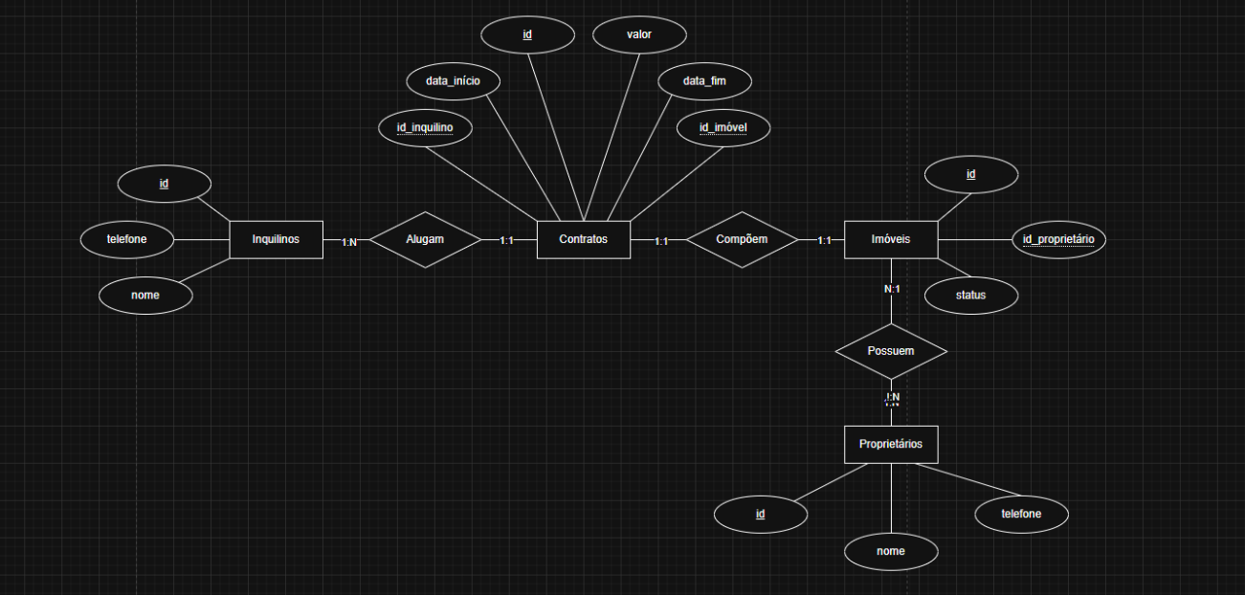

SCRIPT SQL:
Resultado:
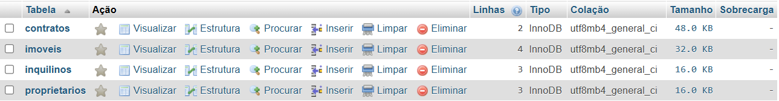
SELECTS SQL:
Resultado:
Listar todos os imóveis pertencentes a um proprietário.
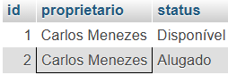
Mostrar qual inquilino está em um determinado imóvel.
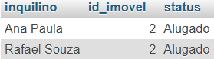
Verificar quais imóveis estão atualmente sem inquilino (disponíveis).
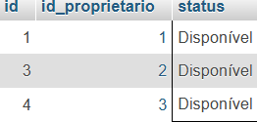
Exibir os detalhes de um contrato de aluguel (valor, data de início)
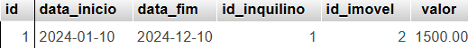

Dicionário de Dados
Tabela | Imóveis
Descrição | Dicionário de Expressões da Entidade Imóveis
Campos
Nome | Tipo de Dados | Tamanho | Restrições | Descrição
id | Inteiro | N | Única | Atributo de Identificação Único
id_proprietario | Inteiro | N | Única | Atributo de Identificação Único
status | Caracteres | N | Variável | Atributo de Evento

Tabela | Inquilinos
Descrição | Dicionário de Expressões da Entidade Inquilinos
Campos
Nome | Tipo de Dados | Tamanho | Restrições | Descrição
id | Inteiro | N | Única | Atributo de Identificação Único
nome | Caracteres | 200 | Variável | Atributo de Identificação Variável
telefone | Caracteres | 200 | Variável | Atributo de Contato

Tabela | Proprietários
Descrição | Dicionário de Expressões da Entidade Proprietários
Campos
Nome | Tipo de Dados | Tamanho | Restrições | Descrição
id | Inteiro | N | Única | Atributo de Identificação Único
nome | Caracteres | 200 | Variável | Atributo de Identificação Variável
telefone | Caracteres | 200 | Variável | Atributo de Contato

Tabela | Contratos
Descrição | Dicionário de Expressões da Entidade Contratos
Campos
Nome | Tipo de Dados | Tamanho | Restrições | Descrição
id | Inteiro | N | Única | Atributo de Identificação Único
id_inquilino | Inteiro | N | Única | Atributo de Identificação Único
id_imovel | Inteiro | N | Única | Atributo de Identificação Único
data_inicio | Data | N | Variável | Atributo de Tempo
data_fim | Data | N | Variável | Atributo de Tempo
valor | Decimal | 10, 2 | Variável | Atributo de Valor

